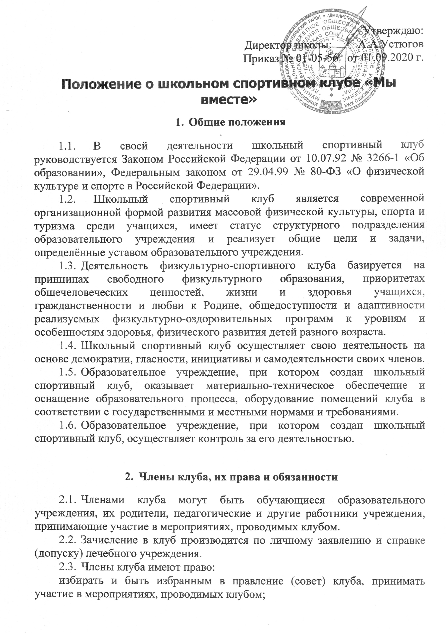

получать консультации, вносить предложения по улучшению работы клуба;
заниматься физическими упражнениями, спортом и туризмом в группах, секциях, командах клуба;
участвовать в физкультурно-оздоровительных и спортивных мероприятиях, выступать на спортивных соревнованиях, спартакиадах, физкультурных праздниках;
  - Члены клуба обязаны:
вести здоровый образ жизни, укреплять своё здоровье, регулярно заниматься физической культурой и спортом, улучшать свою физическую подготовленность и готовить себя к высокопроизводительному труду и защите Родины;
бережно относиться к имуществу и инвентарю;
показывать пример организованности и дисциплинированности на учебных занятиях, соревнованиях, в быту, принимать участие в физкультурно-спортивных мероприятиях клуба;
помогать клубу в проведении массовых мероприятий; систематически проходить медицинское освидетельствование, соблюдать личную гигиену и требования врачебного контроля; иметь собственную тренировочную форму для занятий.
- Цели и задачи школьного спортивного клуба
  - Школьный спортивный клуб создаётся в целях широкого привлечения обучающихся, родителей и педагогических работников образовательных учреждений к регулярным занятиям физической культурой и спортом, формирования здорового образа жизни, организации активного отдыха, повышения уровня физического развития.
  - Основными задачами клуба являются:
активное содействие физическому, духовному и гражданско- патриотическому воспитанию обучающихся, внедрение физической культуры и спорта в повседневную их жизнь, организация работы по укреплению здоровья и повышению работоспособности;
организация занятий в спортивных секциях и группах оздоровительной направленности.
проведение массовых физкультурно-оздоровительных и спортивных мероприятий;
проведение работы по физической реабилитации обучающихся, имеющих отклонения в состоянии здоровья, организация деятельности восстановительных центров и других оздоровительных структур клуба;
создание условий для развития всех видов и форм спортивно- оздоровительной деятельности обучающихся;
осуществление профилактики асоциального поведения обучающихся средствами физической культуры и спорта.
- Руководство клубом
  - Непосредственное руководство деятельностью клуба осуществляет руководитель клуба, назначаемый на должность директором образовательного учреждения, структурным подразделением которого является клуб.
  - Органами самоуправления образовательного учреждения, структурным подразделением которого является клуб, является общее собрание членов клуба и правление (совет) клуба.
  - Общее собрание членов клуба созывается по мере необходимости, но не реже одного раза в год.
Общим собранием членов клуба избирается правление (совет) клуба из числа лучших обучающихся, спортсменов-активистов, организаторов физической подготовки классов, родителей, педагогических работников.
  - Решения общего собрания членов клуба и правления (совета) клуба принимаются простым большинством голосов, характер голосования определяется собранием (правлением).
  - Заседания правления (совета) клуба проводится не реже одного раза в 2 месяца.
  - Правление (совет) клуба:
осуществляет прием в члены клуба и исключает из клуба;
утверждает план учебно-тренировочной работы;
вносит предложения о размере (объеме) средств, необходимых для деятельности клуба;
обсуждает отчеты и информацию о работе комиссий, секций, групп, команд;
подводит итоги проведения физкультурно-оздоровительных и спортивно-массовых мероприятий;
рассматривает предложения по совершенствованию деятельности клуба.
- Учебно-спортивная работа
  - Учебные группы различных направлений формируются на основе физкультурно-оздоровительной, спортивной деятельности обучающихся.
  - Порядок комплектования, наполняемость учебных групп и секций, режим учебно-тренировочной работы устанавливается в соответствии с Нормативно-правовыми основами, регулирующими деятельность спортивных школ, утверждёнными Министерством образования 01.02.95 № 03м и Санитарными правилами и нормативами.
  - Занятия в клубе проводятся в соответствии с графиками и расписаниями в форме тренировок, консультаций, соревнований, а также участия в физкультурно-спортивных праздниках, агитационнопропагандистских пробегах, показательных выступлениях и другом.
  - Непосредственное проведение занятий осуществляется штатными тренерами-преподавателями и педагогическими работниками дополнительного образования.
  - За всеми занимающимися в клубе устанавливается постоянный врачебно-педагогический контроль, который осуществляется в установленном порядке медицинскими учреждениями и образовательным учреждением.
- Организация деятельности клуба
  - Клуб осуществляет свою деятельность в соответствии с положением, утвержденным образовательным учреждением.
  - Клуб вправе:
иметь эмблему, знак, флаг, и другую атрибутику;
осуществлять планирование, подготовку и проведение массовых спортивных соревнований, спартакиад, учебно-тренировочных сборов, других массовых физкультурно-оздоровительных мероприятий;
награждать грамотами, памятными подарками и денежными премиями спортсменов и тренеров, а также работников клуба;
осуществлять иную деятельность, не противоречащую законодательству.

8. Учет и отчетность клуба
8.1. Учет работы клуба ведется в журнале установленной формы по следующим разделам:
состав совета, комиссий, тренеров, преподавателей;
состав занимающихся, расписание занятий, программный материал, посещаемость;
проведение физкультурно-спортивных мероприятий и результаты участия в соревнованиях.
Должностные обязанности
руководителя школьного спортивного клуба
общеобразовательного учреждения
Должностные обязанности. Планирует и организует деятельность тренеров-преподавателей клуба по дополнительному образованию детей физкультурно-спортивной направленности в группах общей физической подготовки в учреждении. Осуществляет проведение учебно-тренировочных занятий в объеме 360 часов в год и руководит работой тренеров- преподавателей клуба по подготовке и участию в соревнованиях сборных команд школы по видам спорта. Организует учет посещаемости занятий обучающимися. Внедряет наиболее эффективные формы, методы и средства физического воспитания обучающихся, обеспечивает контроль за состоянием их здоровья и физическим развитием в течение всего периода обучения. Организует с участием учреждений здравоохранения проведение медицинского обследования и тестирования обучающихся по физической подготовке. Отвечает за организацию и проведение оздоровительных физкультурных мероприятий, организует работу спортивно-оздоровительных лагерей. Принимает меры по физической реабилитации обучающихся, имеющих отклонения в здоровье. Организует работу физоргов классов, физкультурно-оздоровительных центров, групп здоровья. Осуществляет контроль за состоянием и эксплуатацией имеющихся спортивных сооружений и помещений, соблюдением правил техники безопасности, за хранением и правильным использованием спортивной формы, инвентаря и оборудования. Планирует ассигнования на приобретение спортивного имущества. Содействует подготовке общественных физкультурных кадров. Составляет отчетность по установленной форме. Проводит ежегодный анализ результатов работы тренеров-преподавателей физкультурно-спортивного клуба по укреплению здоровья учащихся средствами физической культуры и спорта, повышения их физического развития.
Должен знать: законы Российской Федерации и края «О физической культуре и спорте», «Об образовании», нормативные документы Министерства образования и науки России, Федерального агентства по физической культуре, спорту и туризму, Главного управления образования администрации Красноярского края, Конвенции о правах ребенка: основы трудового законодательства: основы педагогики, психологии, теории и методики физического воспитания: правила охраны жизни и здоровья обучающихся; методику проведения занятий на спортивных сооружениях и снарядах: формы составления отчетной документации; правила и нормы охраны труда и техники безопасности и противопожарной защиты.
Требования к квалификации: высшее профессиональное образование без предъявления требований к стажу работы или среднее профессиональное образование и стаж педагогической работы от 2 до 5 лет.

